УТВЕРЖДАЮ:
Начальник УКС и МП АКМР
_________ А.Г. Крёков
«___» ________ 2014 г

Еженедельный информационный отчет о мероприятиях, проведенных в рамках празднования 90-летия Кемеровского района

«Деньги дороги, жизнь дороже, но всего дороже время», – заметил однажды гениальный русский полководец Александр Суворов. И не поспоришь ведь с Александром Васильевичем – кажется, только вчера встречали лето, а уже пришла пора провожать август.
Но благодаря подведомственным учреждениям УКСиМП АКМР грустить даже в последнюю неделю лета жителям Кемеровского района не пришлось!
В посёлке Разведчик Кемеровского района, 22 августа 2014 года, состоялся традиционный спортивный праздник Арсентьевского поселения «Молодецкие игры - 2014». Мероприятие было организовано и проведено МБУ «Центр физической культуры и спорта» Кемеровского муниципального района совместно с МБУ «Дом культуры Арсентьевского поселения Кемеровского муниципального района».
В своей силе, выносливости и смекалке состязались селяне разных возрастов, в мероприятии приняли участие двести человек.
Спортивный праздник «Молодецкие игры» проводится с целью привлечения внимания молодёжи к активному, интересному проведению досуга, развития и укрепления физических навыков участников состязаний. Состязания способствуют воспитанию чувства взаимовыручки и умению работать в единой команде, а также формируют устойчивый интерес к традиционным народным играм.
В мероприятии участвовали сборные команды Арсентьевского поселения: «Сосновские бойцы», «Крутые перцы», «Успенские хулиганы» и «Экстрим». Очень ярко открыли праздник эскорт мотоциклистов и танцевальная композиция с полотнами «Триколор».
Всем предстояло выдержать любопытные номинации - «Поднятие ведер с водой на коромысле», «Перекатывание тракторных колёс» и другие эстафеты.
В рамках Года культуры и туризма в Кузбассе был проведён конкурс «Забавы для отдыхающих». Участники с огромным желанием скашивали траву на время, распиливали брёвна для костра, устанавливали туристические палатки. В праздник особую атмосферу привнесла концертная программа с участием местной группы «Алые паруса».
После подведения итогов состязаний справедливо определилась сильнейшая команда - «Крутые перцы» из посёлка Разведчик. От организаторов мероприятия ребята получили долгожданный переходящий кубок «Молодецкие игры - 2014». Остальные участники соревнований были награждены медалями, памятными подарками и сладкими пирогами.

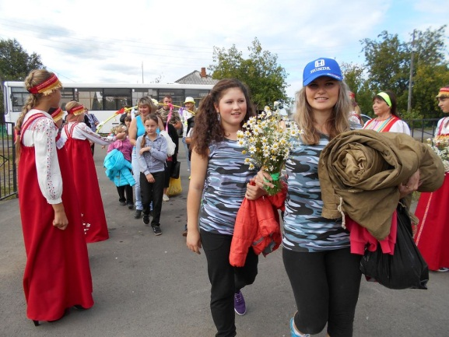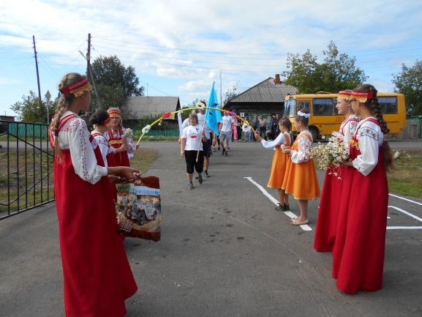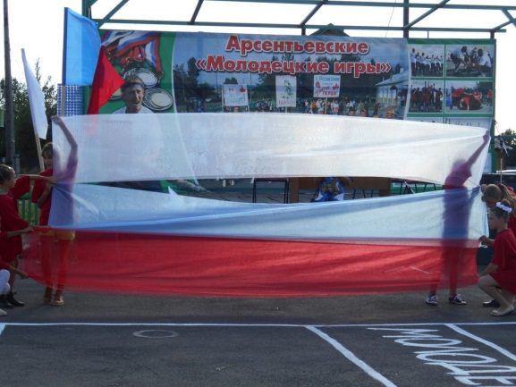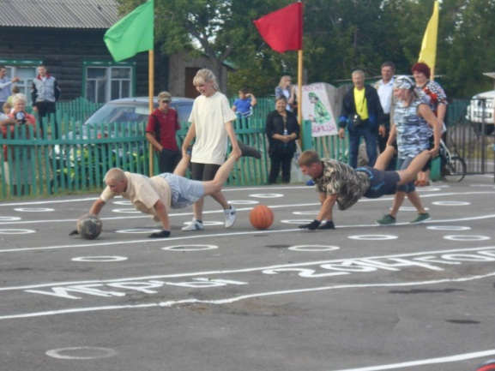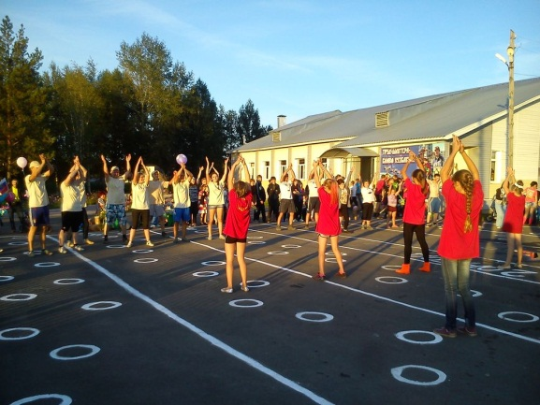

22 августа 2014 года в библиотеке с. Берёзово прошла беседа «Открывая мир кино» с подростками. На мероприятии присутствовали также «трудные» подростки. Библиотекарь ознакомила детей с историей первых фильмов, созданных и показанных во Франции братьями Люмьер. Ребята узнали, как первые киноленты захватили сердца и души людей, заставили о себе говорить. Изобретение братьев Люмьер было запатентовано и получило название «кинематографа».
Первые кинофильмы были несовершенными в техническом и художественном отношении. Но они потрясали зрителей новизной, движением, неожиданностью. От «великого немого» к звуку, от черно-белого изображения к цвету, от обычного экрана к широкоформатному, вариоскопическому и т.д. Дети ознакомились с книгами об известных режиссерах и артистах кино.

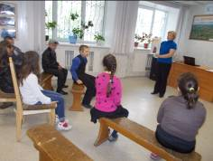

Ко Дню шахтёра в библиотеке оформлена книжная выставка «Кузбасс – угольное сердце России» с основными разделами: «Слава шахтёрам Кузбасса» и «Кузбасс созидающий». У выставки проведён обзор.
Праздничные баннеры размещены на зданиях администрации, Дома культуры и библиотеки.

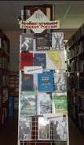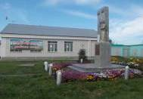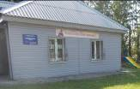

К 90-летию Кемеровского района в Доме культуры с. Берёзово состоялся творческий вечер-встреча «Люди и судьбы».
Встречу односельчан с Платоновой Ольгой Львовной организовали работники Дома культуры, совместно с библиотекой. Много лет Ольга Львовна радует своим вокальным исполнением жителей села Березово. На вечере она принимала поздравления от родных, мужа, детей, участников художественной самодеятельности села, и директора школы, в которой она работает много лет воспитателем. Глава Берёзовской сельской администрации торжественно вручил Грамоту Ольге Львовне за творческие заслуги.

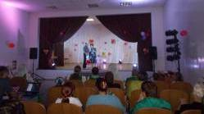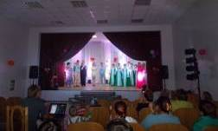

В библиотеке с. Берёзово проведена беседа-игра «Цветочный калейдоскоп» для детей.
Цель: воспитание бережного отношения к природе, полевым растениям, развитие наблюдательности и речи у детей.
Мероприятие открыла Хозяйка леса (библиотекарь). Ребятишки представили, что они на цветочной поляне. Библиотекарь описывала цветы, а дети угадывали, после смотрели иллюстрации цветов: одуванчика, кипрея, клевера, ромашки, василька, незабудки, Ивана – да – Марьи и др.
В ходе мероприятия ребята составляли рассказ «Путешествие семечка» – как семечко попадает в землю и там прорастает. Затем с детьми провели физкультминутку. Дети узнали правила сбора лекарственных растений, что запрещён сбор редких лекарственных растений, занесенных в Красную книгу. В заключение ребята ответили на вопросы, почему нужно беречь и охранять растения луга.
Работником Берёзовской библиотеки оформлена памятка «Как противостоять угрозе терроризма» для взрослой категории населения.
22 августа 2014 года в ДК д. Старочервово прошла познавательная программа «Триколор», посвященная Дню государственного флага России в которой приняли участие дети в возрасте от 6 до 15 лет.
Ребята познакомились с историей российского флага, начиная с 13 века. Узнали, что первый «Триколор» появился при Петре 1, поэтому на данный момент нашему бело-сине-красному флагу уже более 300-лет. А после составили большую патриотическую композицию «Я поднимаю свой флаг». Жителей села поздравили солисты вокальной группы «Девчата» и подарили им песню «Полевые цветы».
По окончании мероприятия дети играли в подвижные игры, участвовали в различных конкурсах.

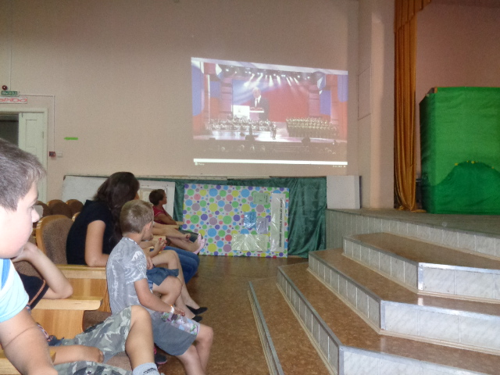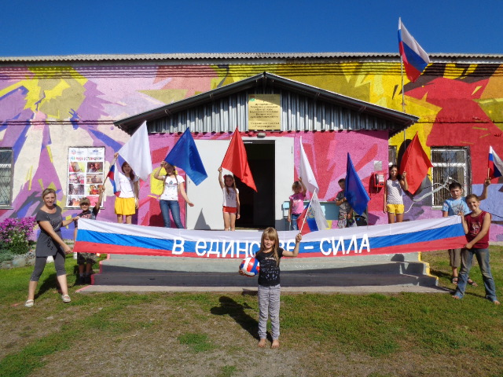
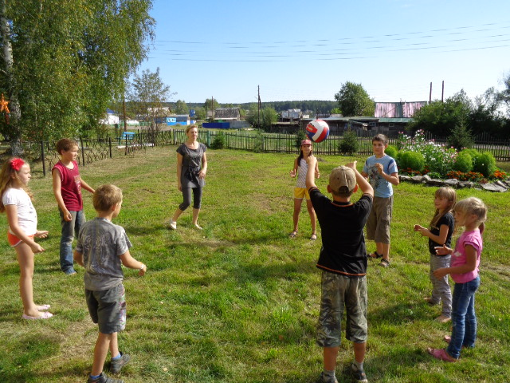

22 августа 2014 года в Барановской библиотеке с детьми проведена беседа «Геральдика и символика России». Оформлена постоянно действующая стена, где представлены в цвете: герб РФ, государственный флаг РФ, государственный гимн РФ и карта России.
Цель: ознакомить присутствующих с флагом - символом Российского государства и его историей. В ходе мероприятия звучала песня «С чего начинается Родина», прочитано стихотворение З.Александровой «Родина». Библиотекарь рассказала об обозначении цветов на гербе, от какого слова произошло слово «флаг» и т.д.

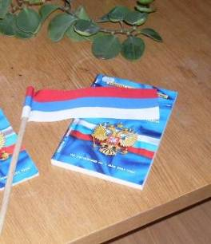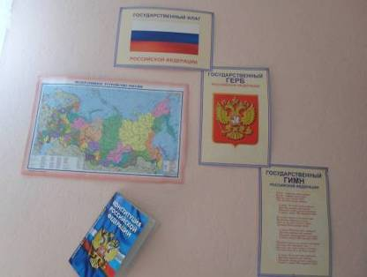

22 августа 2014 года ко Дню шахтёра в библиотеке п. Звёздный оформлена тематическая полка «Вечная память шахтерам», включающая информацию о судьбах шахтёров, об их трудовой деятельности, об истории освоения Кузнецкого каменноугольного бассейна, о добыче угля и его экономическом использовании. В фойе библиотеки оформлены праздничные поздравления шахтёрам.

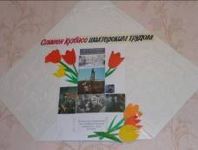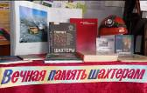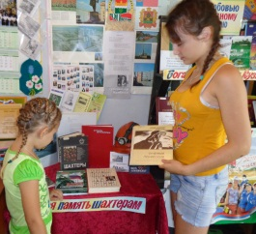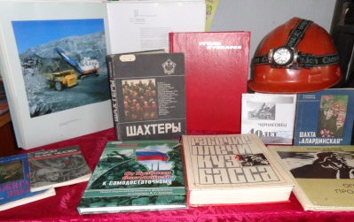

Работниками библиотеки с детьми проведён час общения «Ветераны невидимого фронта».
Цель: привлечение внимания читателей к чтению произведений о шахтёрах и шахтёрском труде, поднятие престижа горняцких профессий. Ребята получили ответы на многие вопросы: Когда появился уголь? Как давно начал добывать его человек? Как много его добывают в мире, в нашей стране, в Кузбассе? Сколько еще осталось угля в недрах Земли? и другие. Книги, представленные на тематической полке, посвящённой Дню шахтера, рассказывают о людях творческих, судьба которых так или иначе связана с шахтёрским делом, людям, работающим на угольных предприятиях нашего города.

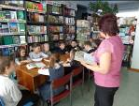

22 августа 2014 года в библиотеке д. Мозжуха оформлена тематическая полка «Летопись шахтёрского края». На выставке представлены книги и диски с информационным материалом об ударном труде наших шахтёров. Дополнительно на стене оформлено поздравление «С Днём шахтёра!»

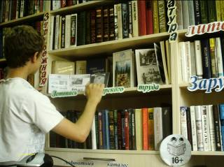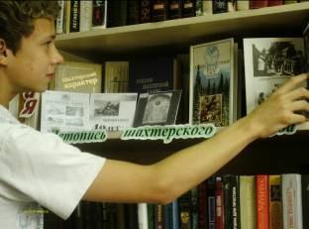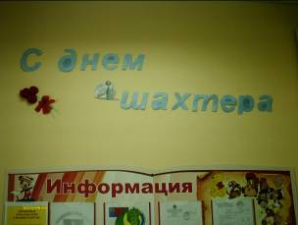

22 августа 2014 года в Мозжухинской библиотеке проведён правовой урок ко Дню Российского флага «Три символа на фоне истории», совместно с сотрудниками Дома культуры. Ребята узнали о том, что обозначают три цвета на флаге России, послушали историю происхождения этих цветов.

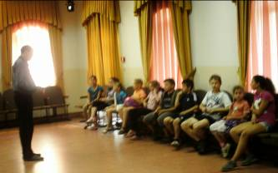

В библиотеке с. Силино ко Дню шахтёра оформлены окна, стенд с праздничными поздравлениями и тематическая полка «Вахта ударного шахтёрского труда».

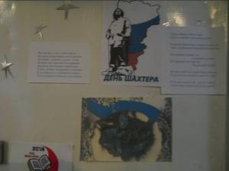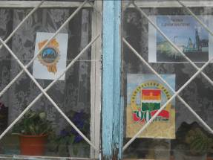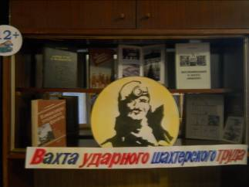

С детьми в библиотеке проведён информационно-познавательный час «Первооткрыватель Михайло Волков».
Ребята послушали историю утверждения профессионального праздника - Дня шахтера, узнали много интересного о шахтах Кемеровской области, и, конечно о Михайло Волкове – человеке, с именем которого связано открытие кузнецкого угля. В заключение мероприятия ребята своими руками сделали поздравительные открытки для людей шахтёрской профессии.

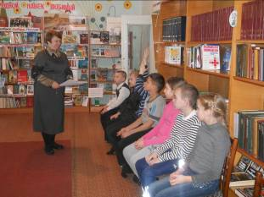

22 августа 2014 года работниками библиотеки п. Новостройка, совместно с Домом культуры организована с детьми конкурсная познавательно-игровая программа «Мы - дети России».
Цель: ознакомление детей с государственной символикой России, историей российского флага, воспитание чувства патриотизма.
Библиотекари на фоне показа слайд-презентации «Знаем Россию - любим Россию» рассказали детям о том, что все страны мира имеют свои флаги и гербы, которые являются отличительным знаком государства, что государственный флаг означает единство страны и его независимость от других государств.
Ребята узнали об истории, значении и символике российского флага – белый цвет в нём означает мир и чистоту совести, синий – небо, верность и правду, красный – огонь и отвагу. Затем была проведена викторина «Россия в лицах», где были представлены самые известные и узнаваемые люди России. Также дети приняли участие в развлекательной программе, где дружно поучаствовали в различных играх и конкурсах.
В заключение мероприятия ребята проявили свои творческие способности и нарисовали флаг на асфальте.

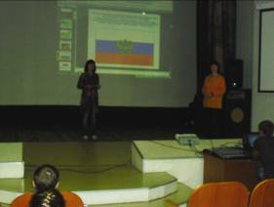
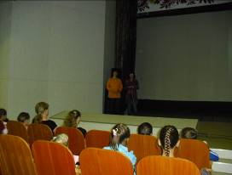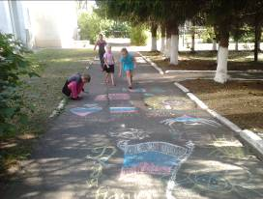

В фойе Дома культуры п. Щегловский открылась выставка художественных работ Лысенко Николая Родионовича.
Работник библиотеки провела обзор у выставки, рассказала присутствующим о художнике. Писать картины было мечтой всей жизни Николая Родионовича. Одно из первых своих произведений он написал в 1952 году. Николай Родионович служил на Дальнем Востоке, работал на Кедровском разрезе, столярничал в посёлке Щегловский, на пенсию ушёл с Черниговского разреза. Относился к труду ответственно, за что был неоднократно отмечен грамотами. С женой вырастили трёх сыновей. Мечту Николая Родионовича воплотил в жизнь его средний сын, Николай. Он стал профессиональным художником, окончив Кемеровское художественное училище и затем Красноярский художественный институт. В настоящее время сын преподаёт в Ростовском университете на кафедре живописи. Оказавшись на заслуженном отдыхе в 1993 году, Николай Родионович стал уделять любимому делу больше времени, стал заниматься резьбой по дереву. Опыт приобрёл в 1983 году, когда купили в селе Барановка небольшой домик, который, к удивлению сельчан через несколько лет превратился в сказочный теремок. С деревом работа занимала, завораживала, но живопись не забывал, и по сегодняшний день идут они рука об руку.

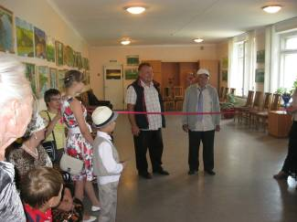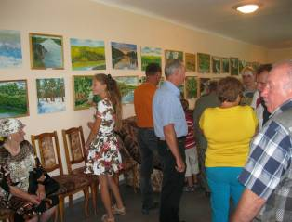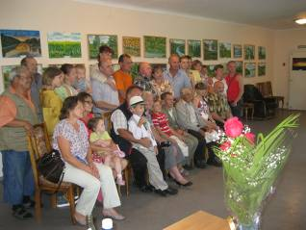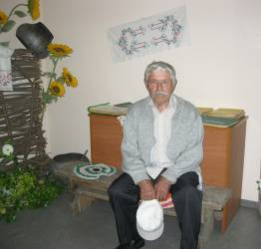

Ко Дню Государственного флага 22 августа 2014 года в Ягуновской сельской модельной библиотеке прошёл час информации «Гордо реет флаг державный».
Цель: воспитание патриотических чувств у молодёжи и способствование формированию их любви к своей Родине, ознакомление юных читателей с историей флага. Ребята послушали историю создания российского флага, узнали о том, что обозначают цвета триколора и в каких случаях поднимается флаг РФ. Детям интересно было узнать, что первые пятьсот лет своей истории Россия не имела ни герба, ни флага, ни гимна, а роль флага в средние века исполняла чудотворная икона, с которой шли в бой княжеские дружины. Рассказ сопровождался показом слайдов.
С 22 августа 2014 года в Ягуновской модельной сельской библиотеке начала работать информационная выставка «Российский флаг - он гордость наша». На выставке представлены книги об истории появления Государственного флага и символике России.

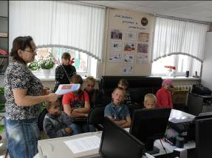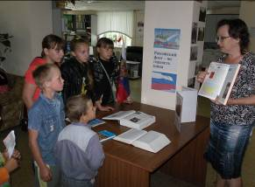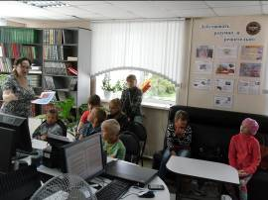

22 августа 2014 года в библиотеке п. Благодатный прошёл историко-патриотический час «Овеян славою наш флаг», посвящённый Дню государственного флага РФ с последующим проведение викторины по вопросам государственной символики.
Цель: развитие у детей интереса к своей Родине. Ребята узнали много интересного о символах государства, о происхождении и истории российского герба и флага, об их функциональном предназначении, о символическом значении цветов и образов.

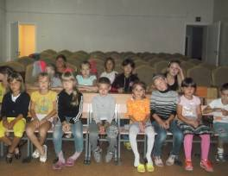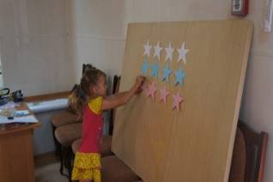

23 августа 2014 года в библиотеке п. Черёмушки проведен познавательный час «Три символа, три цвета» посвященной Дню государственного флага России.
В ходе мероприятия, ребята узнали, когда именно в России принято отмечать этот праздник, узнали, об истории флага – что означают цвета и где можно увидеть государственный флаг, что может означать символика на флаге и в каких случаях приспускается флаг и много другое. Для ребят было представлено полотнище флага, в том размере, в котором мы видим его на государственных зданиях, учреждениях.

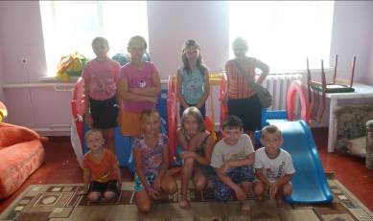

Угольная отрасль Кузбасса играет важную серьёзную экономическую и важную социальную роль в жизни кузбассовцев. В суровых сибирских условиях добытое «чёрное золото» несёт в дома людей свет и тепло. В библиотеке оформлена книжная выставка «Шахтёрская доблесть Кузбасса», посвящённая Дню шахтёра.
Цель: знакомство читателей с историей развития угольной промышленности Кузбасса, с людьми, посвятившими себя шахтёрской профессии.
23 августа 2014 года в ДК д. Старочервово прошла развлекательная познавательная программа «На гора», посвященная Дню шахтера, в которой приняли участие представители молодежи из деревень Старочервово и Ляпки, гости из Кемерово.
В перерывах между танцами проводились конкурсы: «Проходчик», «Крутой забойщик», «Весёлый коногон», «Юный стахановец», «Горячий подрывник», «Вскрытчик», «Шахтёрский забойный танец». Победителям конкурсов вручены именные медали и сувениры.

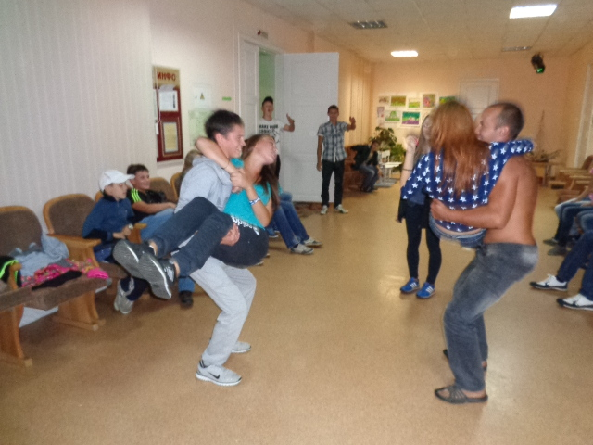
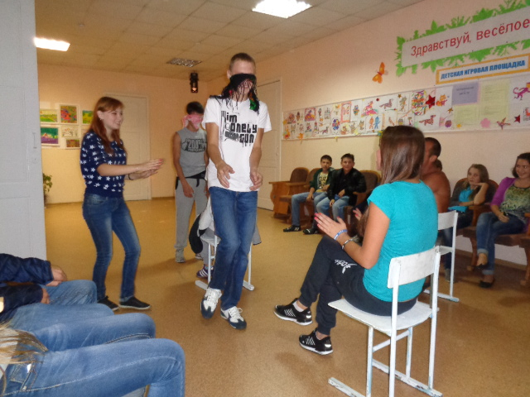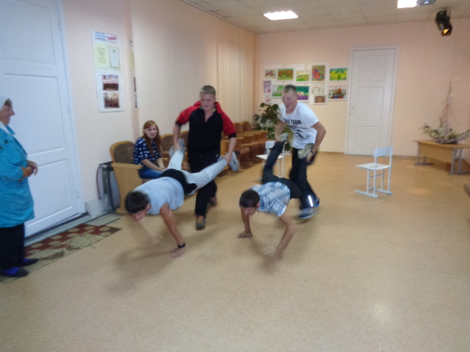

23 августа 2014 года в ДК д. Береговая состоялось мероприятие, посвящённое 50-летию СПК Береговой.

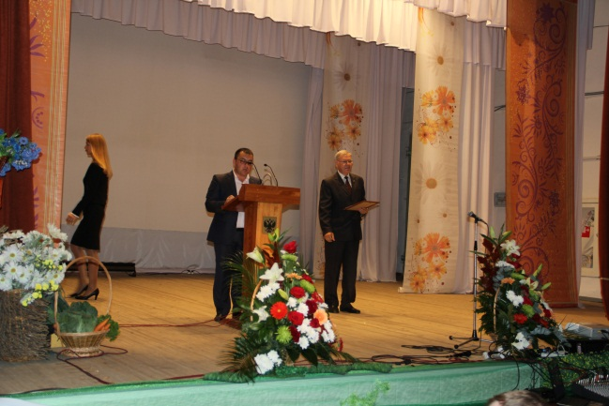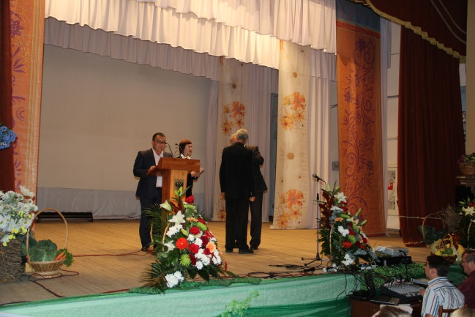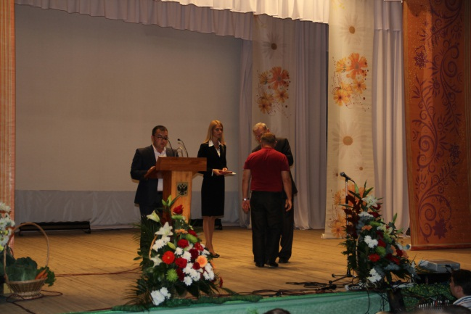

На стадионе «Суховский» посёлка Металлплощадка Кемеровского муниципального района, 24 августа 2014 года, прошли соревнования по программе Всероссийского физкультурно - спортивного комплекса «Готов к труду и обороне» (ГТО) среди граждан пенсионного возраста нашего района.
Состязания проводились в целях увеличения числа граждан, достигших пенсионного возраста, систематически занимающихся физической культурой и спортом, а также укрепления здоровья и создания условий для активных занятий физкультурой и совершенствования форм организации физкультурно-массовой и спортивной работы.
С приветственными словами к участникам состязаний обратился ветеран спорта Александр Родионов.
Украсило данное спортивное мероприятие выступление фитнес - группы «МираДенс» под руководством Ирины Яценко. В соревнованиях приняли участие 50 человек из семи территорий Кемеровского района.

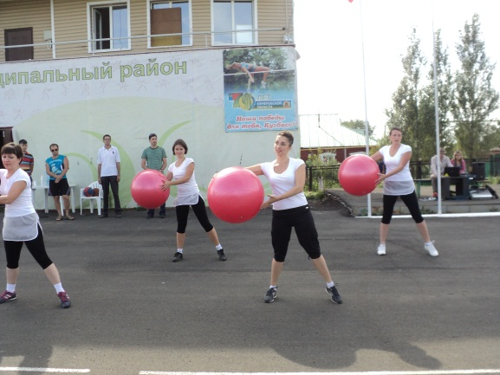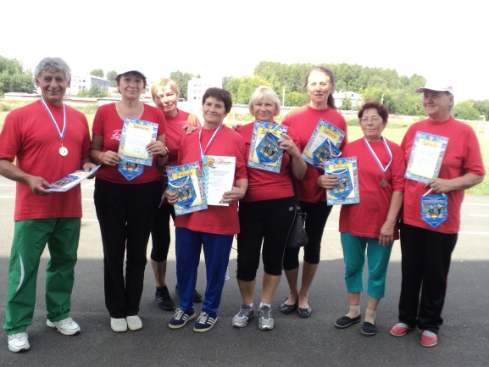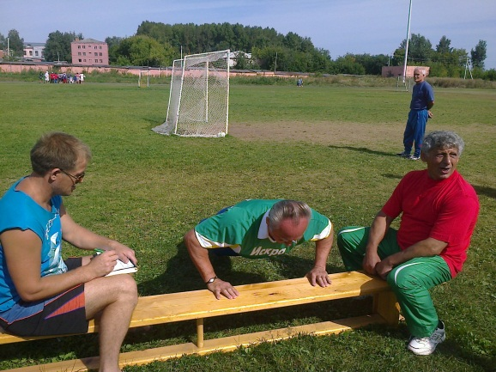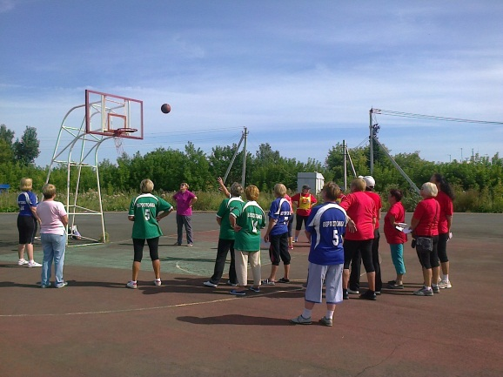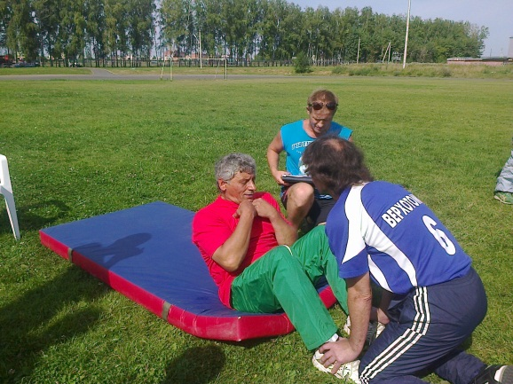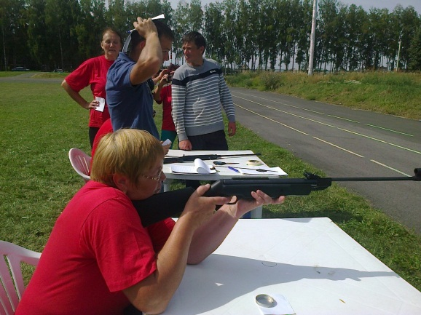

24 августа 2014 года в библиотеке д. Сухово состоялся информационный час «Кузбасс – шахтерский край», посвящённый Дню шахтёра. В августе свой профессиональный праздник отмечают люди, чей нелегкий труд – залог успешного развития экономики Кузбасса.
Библиотекарь рассказала историю утверждения Дня Шахтера, об открытии кузнецкого угля, о самых значимых шахтах и шахтёрах родного края. Также заметила, что угледобывающая промышленность была и остается одной из ключевых отраслей Кузбасса, что от количества и качества добытого сырья зависит, будет ли тепло в домах деревни Сухово предстоящей зимой.

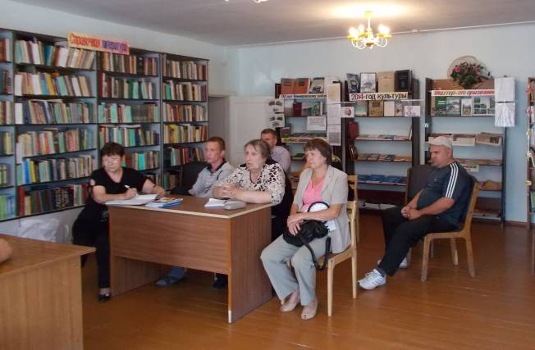

В библиотеке п. Звёздный проведена беседа «Я отвечаю за своё решение» с трудными подростками о вредных пристрастиях человека к курению, алкоголизму и наркомании.
На мероприятие был приглашён ученик Звёздненской школы Жмакин Даниил Николаевич. Юноши активно поучаствовали в тестировании. В ходе мероприятия ребята ознакомились с ответственностью за совершение правонарушений и преступлений. Библиотекарь провела с несовершеннолетними просветительско-профилактическую беседу на темы: «Межличностные взаимоотношения несовершеннолетних» и «Поведение подростков в конфликтных ситуациях».
В заключение библиотекарь порекомендовала проанализировать не только причины возникновения конфликтных ситуаций в различных жизненных сферах и пути их решения, но и рационально планировать свои цели, чтобы в перспективе воплотить их в жизнь.

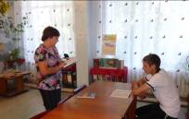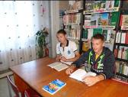

Ко Дню российского кино 25 августа 2014 года в читальном зале Центральной библиотеки оформлена книжно-иллюстрированная выставка «Ах, Синема, синема…».
Вниманию пользователей представлена литература о легендах Советского и Российского кино. На фотографиях изображены люди, стоявшие у истоков кинематографа и любимые актёры, чьи имена вошли в список лучших актёров современности.

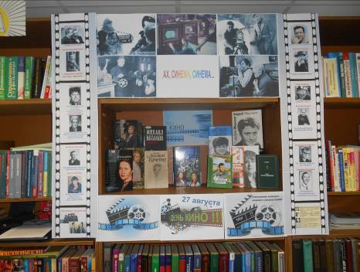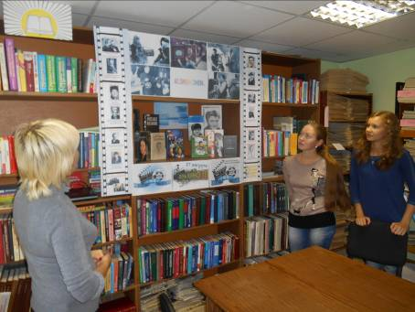

В читальном зале ЦБ прошёл устный журнал «Неофициальные символы нашей страны», на котором ребята более подробно узнали о символах, отражающих историю, культуру и быт государства, а помогла им в этом демонстрация слайдов.
В заключение мероприятия проведена небольшая викторина на повторение и конкурсные задания. Например: продолжить перечислять неофициальные символы России, вспомнив – валенки, гармонь, оренбургский платок и др.

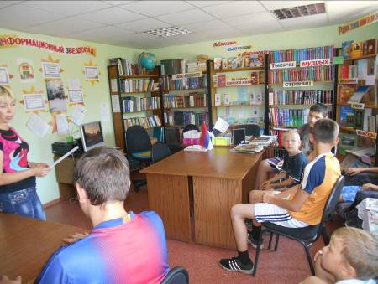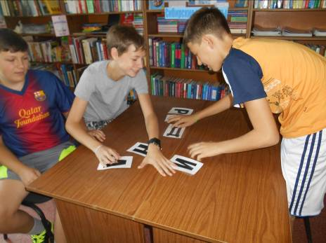

25 августа 2014 года в библиотеке д. Старочервово прошёл час истории «Начало первой мировой войны» с учащимися.
Цель: расширить представление детей о первой мировой войне, воспитать чувство патриотизма, развить интерес к истории своей страны. Библиотекарь рассказала об участии детей в войне 1941 года, о героизме и самопожертвовании юных воинов, которые наравне с взрослыми выступали на защиту Родины.
Участвуя в общественной и благотворительной работе дети получали «первые уроки гражданственности» – помогали взрослым ухаживать за ранеными, оборудовать в учебных заведениях лазареты, устраивать различные сборы пожертвований. А дети постарше убегали на войну. Детское бегство на войну стало настоящей эпидемией, о которой в те годы с тревогой писала пресса, на неё указывали школа и церковь. Дополнительно библиотекарь рассказала о юных добровольцах – дети от 10 до 15 лет. За мужество, проявленное в боях, детей награждали Георгиевскими крестами и медалями. В ходе рассказа ребята посмотрели видеоролик «Дорога к первой мировой».

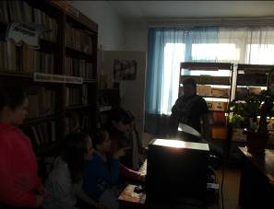

25 августа 2014 года в ДК д. Старочервово прошла познавательная игровая программа «Три шахтерские специальности», посвященная Дню шахтера, в которой приняли участие ребята в возрасте от 6 до 14 лет.
Ребята просмотрели видеоролик о шахтерском труде, познакомились с шахтерскими специальностями, ответили не вопросы викторины. Затем состоялась игра «Три шахтёрские специальности». Одни дети, разделившись на 2 команды по 4 человека состязались в скорости и техничности прохождения дистанции, своеобразной полосы препятствий с шахтерской тематикой. Остальные горячо болели за своих друзей.
На первом этапе проходчик готовил путь к «забою» для бригады, на втором этапе крушил «породу» взрывник, на третьем этапе бригада преодолевала штрек, четвертый этап, самый главный, заключался в добыче «угля» и транспортировке «на гора».
На финише бригады ждала честно заработанная зарплата, на которую «бригадиры», сбегав в магазин, купили сладости по заказу членов бригад. В заключении все ребятишки, собравшись за чайным столом, поздравили бригаду «Уголёк» с победой, а организаторы вручили «юным шахтёрам» самодельные медали и сладкие призы.

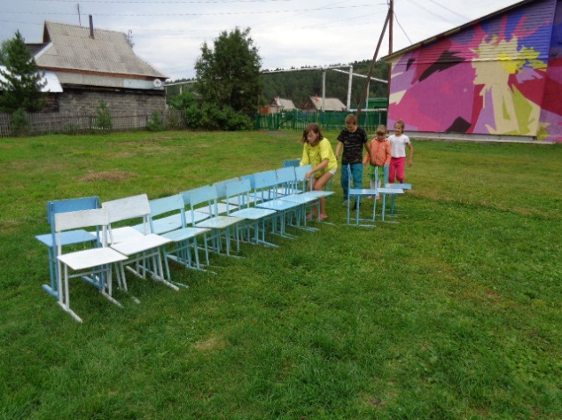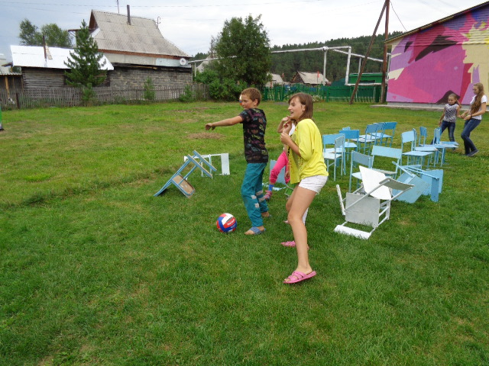
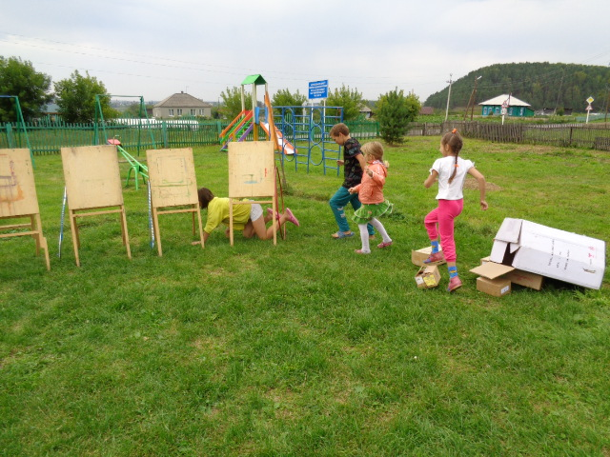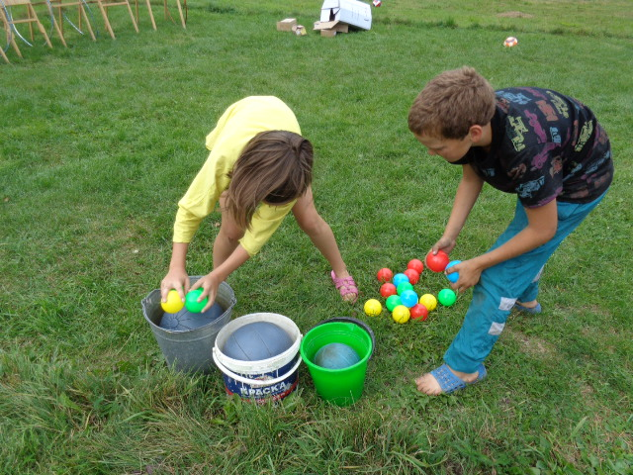
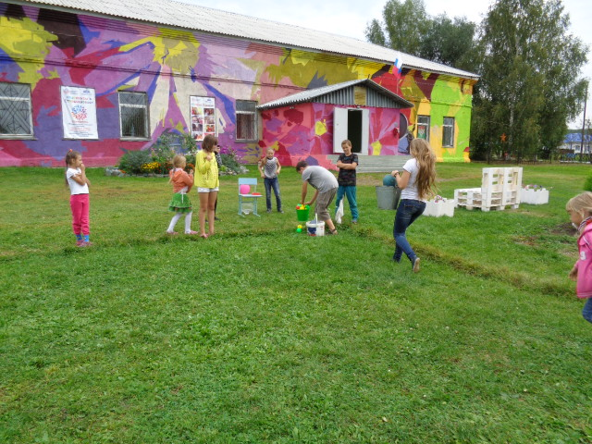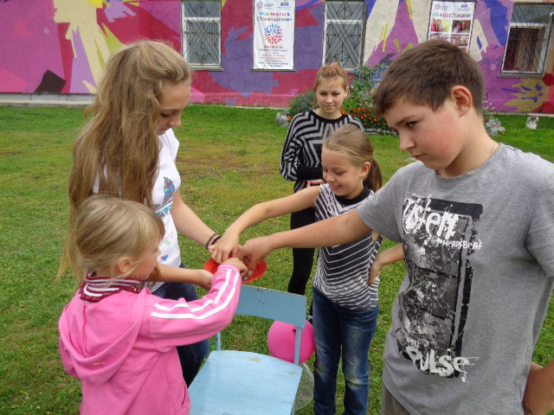
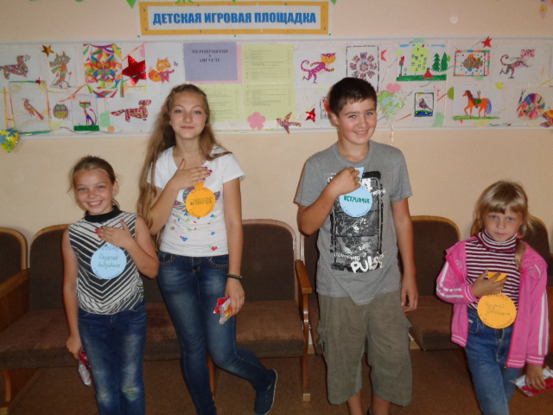

26 августа 2014 года работники отдела обслуживания ЦБ провели познавательный час для подростков «А знаешь ли ты, какая завтра будет погода?».
Как часто нам приходится слышать на улице восклицание: «Такая погода ужасная то жарко, то холодно даже не знаешь, что на себя надеть». Тем не менее, какая будет погода можно узнать не только из газет, по радио и ТВ, но так же с помощью множества народных примет. О некоторых из примет и рассказали ребятам библиотекари.

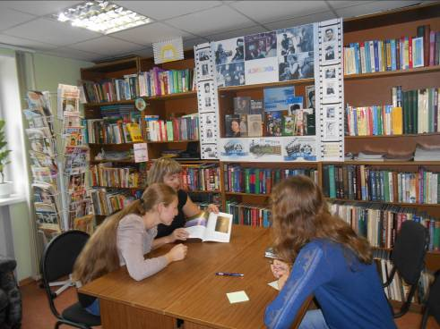

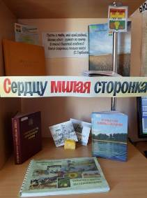
В библиотеке с. Барановка к 90-летию Кемеровского района проведена викторина-путешествие «Люби и знай свой Кемеровский район». В викторине участвовали дети, юношество, а также гость мероприятия – уроженка села Барановка, член Совета ветеранов Г.А. Полякова. Галина Александровна много лет проработала в совхозе на должности бухгалтера. Она помнит изменения не только своего хозяйства, но и как развивался Кемеровский район. Присутствующие ознакомились с интересными фактами и значимыми годами жизни своего села и района. Путешествуя заочно с Галиной Александровной по истории села, ребята узнали о том, что в 1934 году в селе Барановка было создано два колхоза «Культурный путь» и «Гроза капиталу», которые в 1951 году объединились в один колхоз «Имени Ленина». В 1932 году создался колхоз «Партийный коммунар». Участники викторины отметили, что самым спорным и интересным был вопрос о первых деревнях на территории Кемеровского района. С тематической полки «Сердцу милая сторонка» были предложены книги, буклеты, диски.
26 августа 2014 года в библиотеке с детьми проведена беседа «Чёрное золото» ко Дню шахтёра. Ежегодно с 2001 года в Кузбассе один из шахтёрских городов становится столицей главного праздника региона – Дня шахтёра. Во всех шахтерских городах в августе проходят яркие зрелищные акции и мероприятия. В ходе беседы дети просматривали книги о шахтах и шахтёрах, о достижениях угольной промышленности т.д. Дополнительно дети просмотрели диски «Черниговец 40 лет» и «Кузбасс».

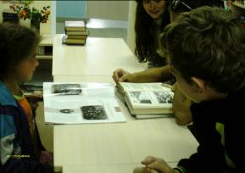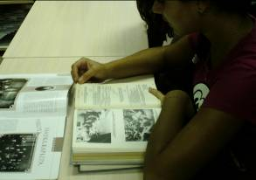

С детьми младшего и среднего школьного возраста организован конкурс рисунков «Труд шахтёра глазами детей».
Работник библиотеки, совместно с Домом культуры организовали на территории стадиона д. Мозжуха состязательные игры по волейболу «Матч бол!» Игра в волейбол проводилась в рамках акции ЗОЖ. В игре принимали участие дети от 8 до 14 лет. Увлекательная и весёлая игра завлекла всех ребят на целый час. В итоге победила дружба.

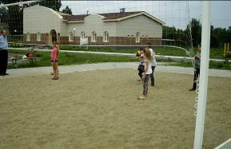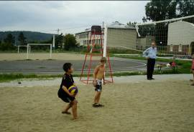

27 августа 2014 года ко Дню шахтёра в краеведческом отделе Центральной библиотеки п. Ясногорский оформлена книжная выставка «Славен Кузбасс шахтёрским трудом» с основными разделами: «Чёрное золото» и «Герои угольного края». При входе в библиотеку оформлено поздравление с шахтёрским праздником.

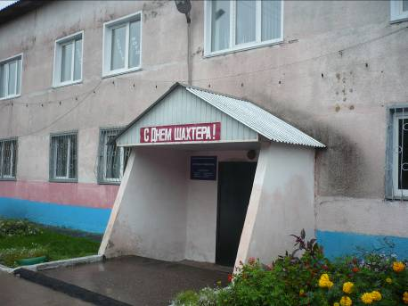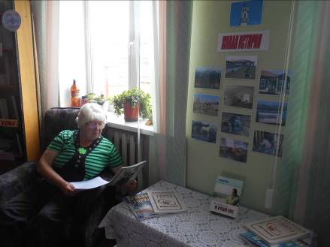
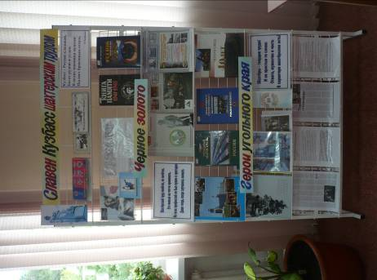

27 августа 2014 года в читальном зале ЦБ оформлена книжная выставка «Живая история» об истории создания музея «Красная Горка». На иллюстрациях отражены знаменательные события: открытие на Красной Горке монумента «Памятник шахтёрам Кузбасса», созданного всемирно признанным скульптором Эрнстом Неивестным.

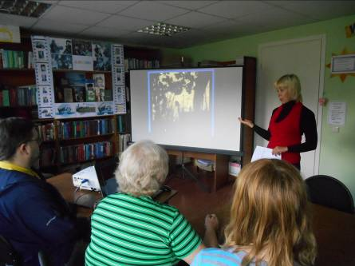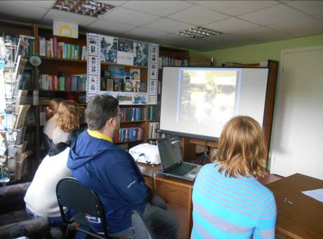

Ко Дню шахтёра 27 августа 2014 года в Центральной библиотеке проведена беседа «Край угля и славы». О разрезах и шахтах расположенных на территории Кемеровского района, о людях села шахтёрских профессий узнали ребята из рассказа библиотекаря. Прошедшая мини-викторина выявила самого внимательного слушателя.

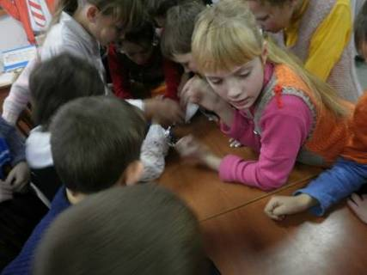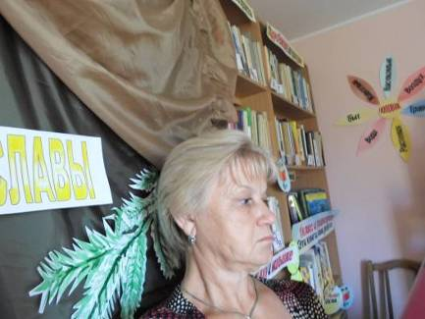

В преддверии празднования Дня шахтёра в ДК д. Старочервово была развернута выставка работ участников студии художественного творчества «Колибри».
В экспозицию «Своеобразного Арбата» вошли живописные работы, графика, флористические композиции, миниатюрная скульптура.

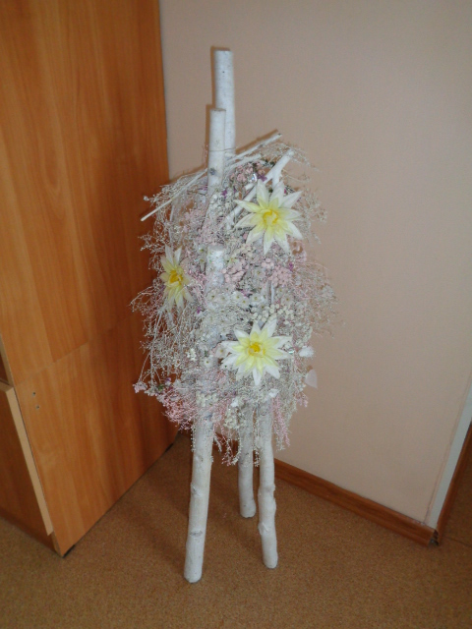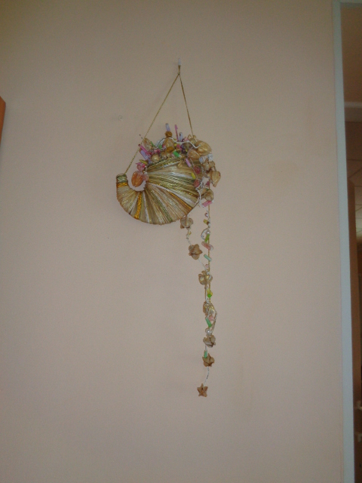
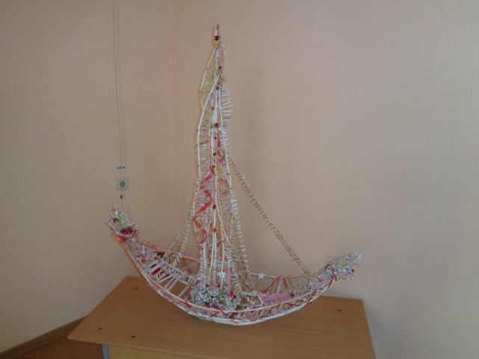
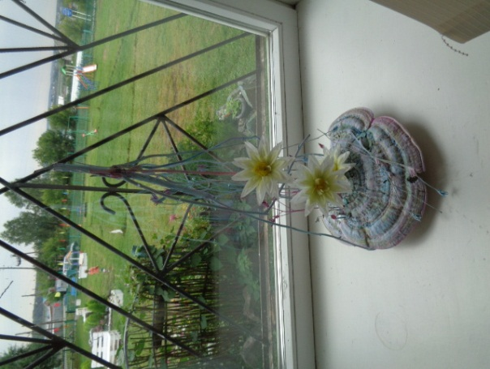
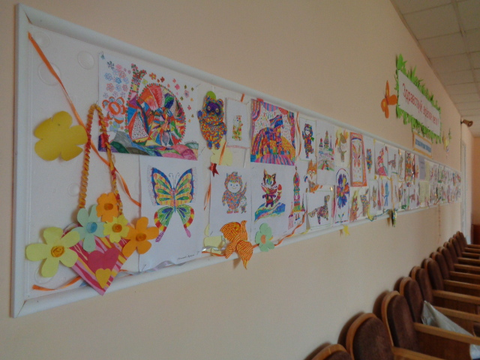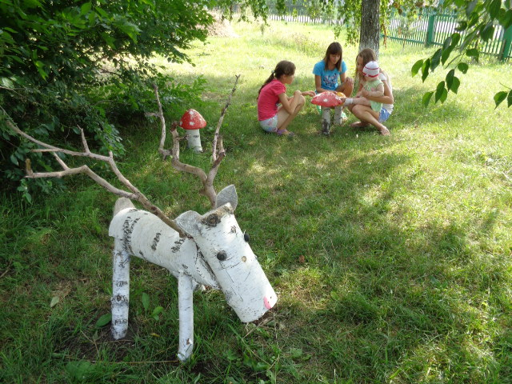
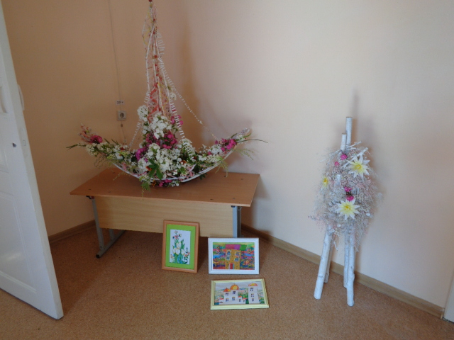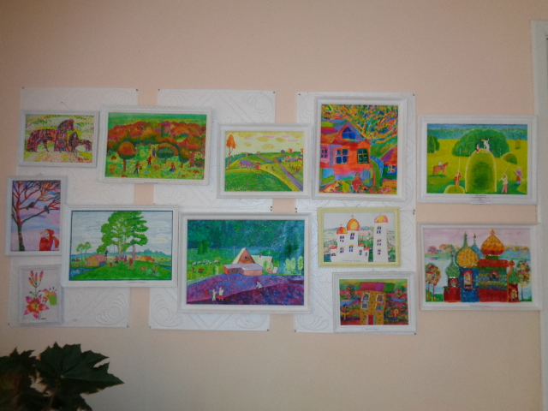
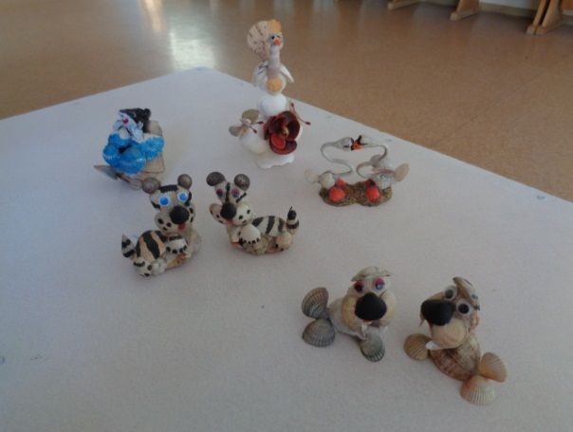

27 августа 2014 года в библиотеке с. Берёзово проведён информационный час «Национальная жизнь Кузбасса» для работников детского сада с. Берёзово.
Библиотекарь рассказала о том, что в последние годы много делается для развития национальных общественных организаций, сохранения и развития национальных языков, народных традиций, национальных культур. Жизнь людей разных национальностей многообразна. Представители более 100 национальностей Кемеровской области вкладывают свою жизнь, мечты и энергию в то, чтобы наша жизнь была ярче, насыщенней – издаются сборники и монографии по фольклору и истории народов Кузбасса, дети получают возможность изучать родной язык в летних языковых лагерях.
Люди, занимаясь в национальных культурных центрах, не только изучают свою культуру, язык, но и узнают многое о «корнях» других. Также была представлена информация о национальных общественных организациях и их руководителях в разных городах области.
Работником Центральной библиотеки 27 августа 2014 года организован час информации «Монумент памяти», одно из семи чудес Кузбасса. Дети и молодые люди прослушали информацию о «Томской писанице» – памятнике наскального искусства Притомья Яшкинского района.
Во время мероприятия были использованы иллюстрации, на которых изображены лоси, медведи, птицы, лодки и др. Изображения выполнены в разной технике: есть выбитые, прошлифованные, выполненные тончайшими резными линиями, отдельные рисунки нарисованы охрой.
Акцент информации сделан на то, что это настоящий музей XXI века и по праву является гордостью Кузбасса. Предложен присутствующим буклет «7 чудес Кузбасса», оформленный библиотекой.
Ко Дню российского кино в библиотеке п. Звёздный оформлена тематическая полка «Актёры и роли». 27 августа в России отмечается День российского кино. Как известно, фильмы бывают разных жанров: научные, документальные, публицистические, художественные. Кино – это средство выражения мыслей людей, которые его снимают. С самого его появления кино оказывало большое влияние на умы и душу зрителей, а поэтому являлось и является сейчас одним из самых популярных массовых искусств. Выставка раскрывает основные этапы развития российского многонационального киноискусства и включает работы выдающихся мастеров российского экрана.

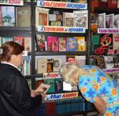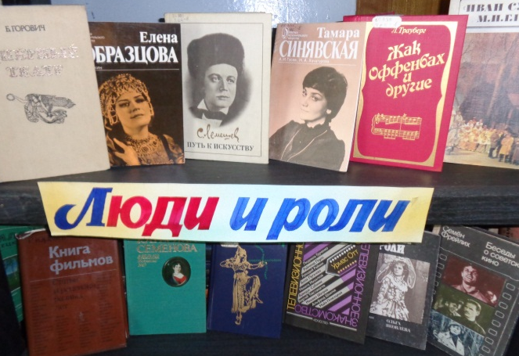

27 августа 2014 года в библиотеке п. Черёмушки проведён обзор у выставки для работниц разреза «Черниговец» и жён работников Чергиновского разреза.
Из представленного на выставке материала присутствующие могли узнать фамилии знаменитых первых шахтёрских династий и династий, чей совместный шахтёрский стаж составляет более трёхсот лет. Вызвал интерес у посетителей материал о знаменитом рудознатце Михайло Волкове, о первой индустриальной колонии «Кузбасс», которая просуществовала всего пять лет, но оставила значительный след в культурном и индустриальном развитии края. На выставке также был представлены материалы из подшивок районной газеты «Заря», о развитии угольной промышленности края, о развивающихся и действующих на территории Кузбасса шахтах и разрезах.
В разделе «Почетная профессия – шахтер» присутствующие ознакомились с литературой о первооткрывателях Кузнецкого угольного бассейна, о достойных людях, бригадах разреза «Черниговский» действующего на территории Щегловского поселения, о рабочих разреза, живущих в посёлке Черёмушки. Затем все были приглашены на праздничный концерт «Шахтерский огонек». Для присутствующих выступала участница хора русской народной песни имени Л.И.Ляшиной Дома культуры Кировского района – Старинчикова Антонина Ивановна. В её исполнении прозвучало стихотворение собственного сочинения «Шахтёр» и песни, посвящённые Кузбассу, шахтёрам, а также русские народные песни. Присутствующие дружно поддерживали исполнительницу аплодисментами при исполнении русских народных песен, а в заключение выразили желание о встрече и совместном проведении очередного главного праздника Кузбасса – Дня шахтера.
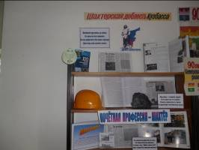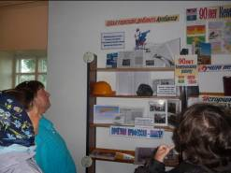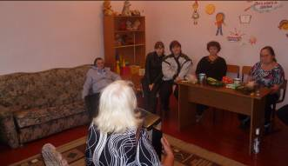

27 августа 2014 года в Силинской библиотеке прошла познавательная программа «Кино и мы», посвящённая Дню российского кино.
За чашкой чая библиотекарь провела викторину на знание артистов и фильмов, а также рассказала историю кинематографии. Присутствующие с удовольствием вспоминали песни из советских кинофильмов: «Дело было в Пенькове», «Служебный роман», «Тени исчезают в полдень» и другие. Мероприятие прошло увлекательно и познавательно.

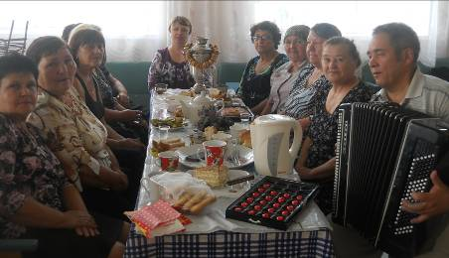

27 августа 2004 года ко Дню российского кино в Ягуновской сельской модельной библиотеке работала тематическая полка «В мире кино».
На выставке представлены книги о советских актёрах и по истории создания кино, фотографии и цитаты, а также старая кинокамера любительской киностудии «Колос». В этот же день для детей демонстрировались российские мультфильмы.
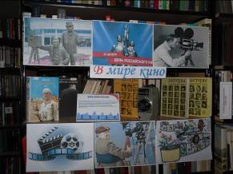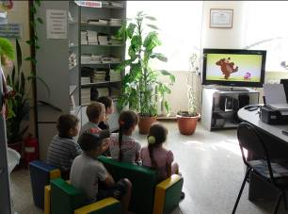

27 августа 2014 года в библиотеке проведена беседа «Магия кино» с показом видеоролика «История кинематографа». Также дети нарисовали рисунки «Мой любимый киногерой».

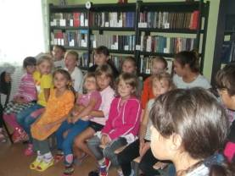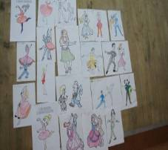

Ко Дню шахтёра в библиотеке оформлена тематическая полка «Шахтерский край», где выставлены книги о шахтёрском труде, трудовых буднях шахтёров и их достижениях.
Также работником библиотеки проведён информационно-познавательный час «Герои шахтёрского труда» на фоне показа слайдов с учащимися среднего школьного возраста. Ребята прослушали историю открытия угля Михайло Волковым. Для закрепления теоретического материала с детьми была проведена викторина с вопросами о шахтёрском труде, истории добычи угля, шахтёрских городах Кемеровской области. Был организован конкурс детских рисунков и поделок из пластилина «Шахтёрский труд всегда в почёте». Юные авторы изобразили шахтёров во время добычи угля, транспорт, перевозящий уголь.

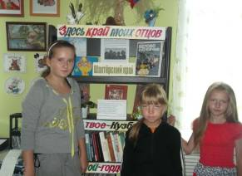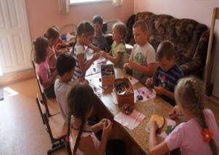

В библиотеке п. Разведчик ко Дню шахтёра оформлена книжная выставка «Шахтёры – гвардия труда».

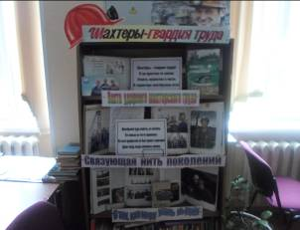

28 августа 2014 года работники отдела обслуживания ЦБ организовали презентацию фильма «Копи-Куз», посвящённую празднованию Дня шахтёра и компании АИК.
Присутствовавшие на мероприятии ознакомились с историей города Кемерово, которая неразрывно связана с деятельностью компании АИК Кузбасса. Много нового и интересного узнали ребята об истории шахтостроения и угледобычи в нашем городе. Презентация фильма прошла в уютной дружественной обстановке. После просмотра ребята задавали много вопросов, касающихся истории родного шахтёрского края.

Исп.: О.Д. Беклемешева
Тел.: 54-00-59

